特別支援教育
令和○年度 埼玉県教育局西部教育事務所

安心感が学びを支えます。

__ 支援のポイント __

授業の中で 思い切った 焦点化を

めあてや流れの視覚化を
矢印等を活用し、目的意識を持てるように。

一目で分かる板書を
色や文字の大きさを工夫し、量を少なく。

子どもがイメージできる教材を
日常生活と結びつく実物・写真・イラストを。
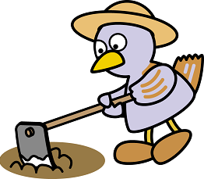

本人へ

自分で決める場面を積極的に
枠の大きさを選べるプリント等を用意する。

自信が持てるように
適切な言動に注目し、ほめ続ける。

存在感を持てるように
関心の強いものや特定の知識を生かす。

学級では

教師が関わり方の手本を
相手の気持ちを考える学習を。

沈黙でメリハリを
「静」の確保で「動」を生き生きと。

友達のよさを認め合う
得意なことを伸ばす「分業化」を。

教室環境

座席位置の工夫を
特性に応じて、教師の近くや窓から離れた前方の席に。

掲示物はシンプルに。
持ち物は棚や箱等を利用して、整理整頓しやすいように。

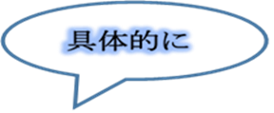
保護者に対して

「今日の様子」の共有を
些細な表情も伝え合う関係づくりを。

外部機関等の情報提供を
結論を決めつけず、保護者と一緒に考えていく姿勢を。
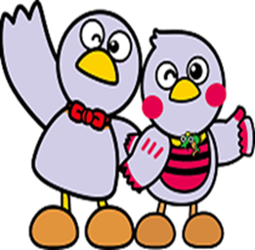

「チーム学校」の実現 「優しい職場づくり」を

